

Plan de desarrollo de proyecto



**Equipo 7**

Juan Carlos Pérez Arriaga

Administración de proyectos

**UNIVERSIDAD VERACRUZANA**

***FACULTAD DE ESTADÍSTICA E INFORMÁTICA***

**ADMINISTRACIÓN DE PROYECTOS**

**PROYECTO: VENTA DE PLAYERAS Y SUDADERAS**

**Equipo 7**

**INTEGRANTES:**

**MANUEL ENRIQUE RODRÍGUEZ BECERRA**

**UZZIEL ASAFMIN OJEDA GONZALES**

**JUAN CARLOS MORALES HERNÁNDEZ**

**RAÚL GONZÁLEZ TRINIDAD**

Contenido

**No se encontraron elementos de tabla de contenido.**

# MODELO AMBIENTAL

## Declaración de propósitos

El propósito principal del sistema es, manejar de manera automatizada, todos los procesos de pedidos y ventas, así como también el de llevar un control de la materia prima que se tiene para la elaboración de sus productos, todo esto, derivado de los 4000 clientes que se tienen a lo largo del estado de Veracruz, evitando así que cada proceso requiera de un esfuerzo físico y de tiempo por tener que desplazarse hasta la dependencia correspondiente. La información acerca de cada uno de los procesos queda almacenada en el sistema y disponible para futuros reportes, en caso de que así se requiera, a fin de hacer más eficiente el manejo de las ganancias y gastos.

## DFD de contexto

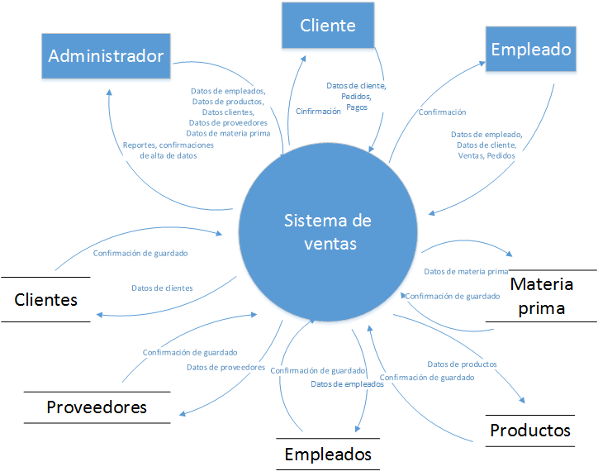

Figura 1 - Diagrama de contexto

## Lista de acontecimientos

1. Cliente consulta productos en línea
2. Cliente se registra en el sistema
3. Cliente genera pedido
4. Cliente realiza pago de pedido en línea
5. Empleado actualiza cliente
6. Empleado registra pedido
7. Empleado confirma pedido
8. Empleado consulta existencia (materia prima)
9. Administrador registra producto
10. Administrador registra a empleado
11. Administrador consulta reporte de pedidos

# Modelo de comportamiento

## DFD nivel 0

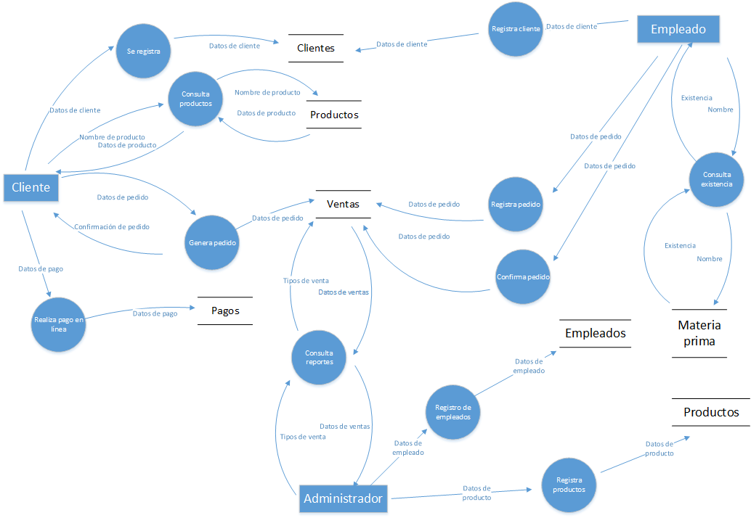

Figura 2 - Diagrama de flujo de nivel 0

## DFD nivel 1

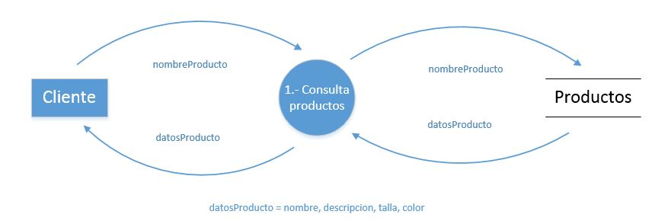

Figura 3 - Diagrama de flujo de nivel 1 (1)

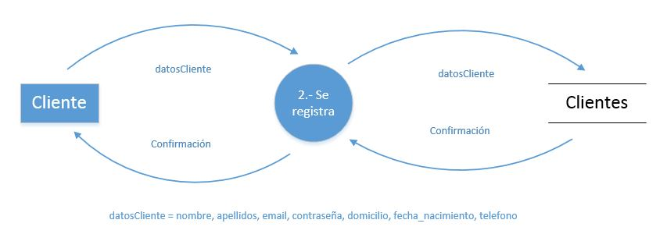

Figura 4 - Diagrama de flujo de nivel 1 (2)

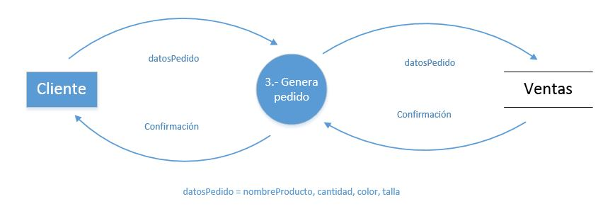

Figura 5 - Diagrama de flujo de nivel 1 (3)

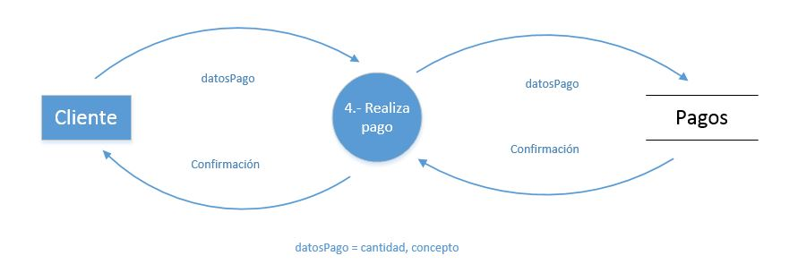

Figura 6 - Diagrama de flujo de nivel 1 (4)

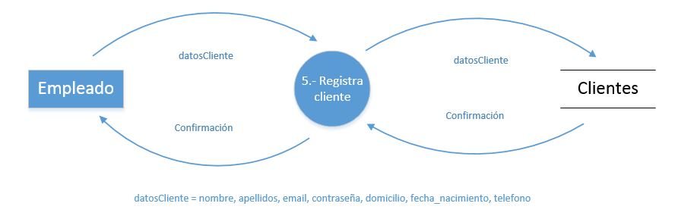

Figura 7 - Diagrama de flujo de nivel 1 (5)

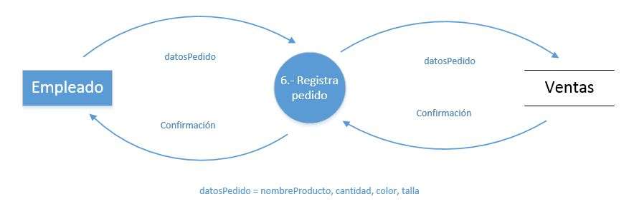

Figura 8 - Diagrama de flujo de nivel 1 (6)

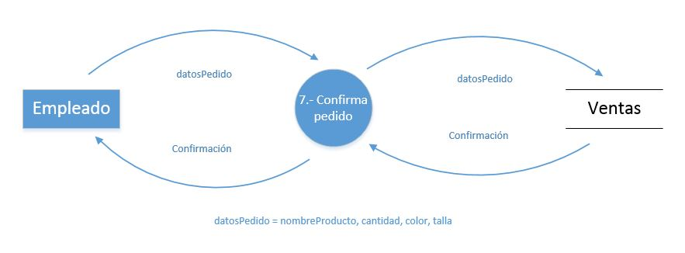

Figura 9 - Diagrama de flujo de nivel 1 (7)

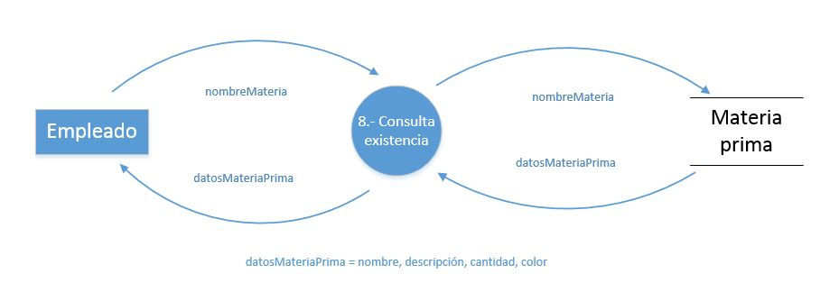

Figura 10 - Diagrama de flujo de nivel 1 (8)

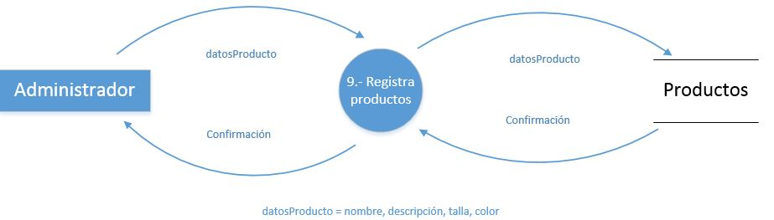

Figura 11 - Diagrama de flujo de nivel 1 (9)

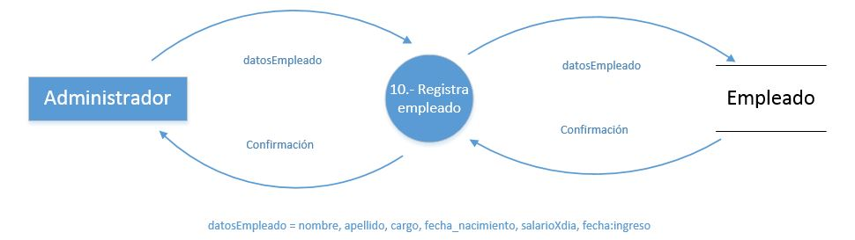

Figura 12 - Diagrama de flujo de nivel 1 (10)

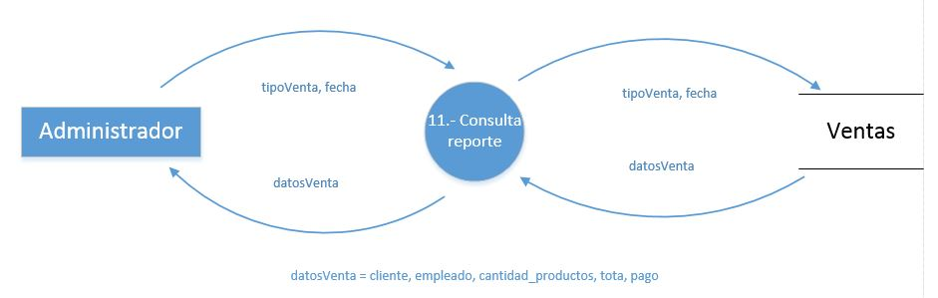

Figura 13 - Diagrama de flujo de nivel 1 (11)

## Transición de Estados

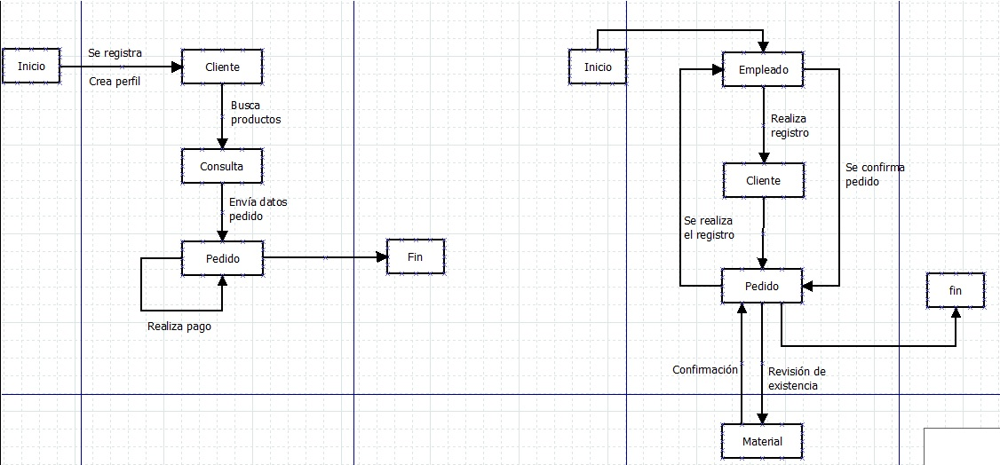

Ilustración 1Cliente y Empleado

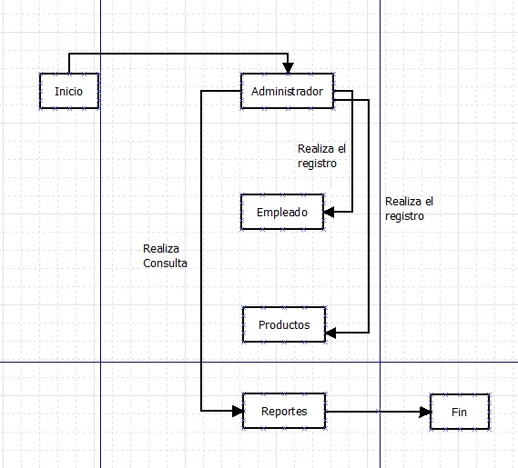

Ilustración 2Administrador

## Diagrama Entidad-Relación

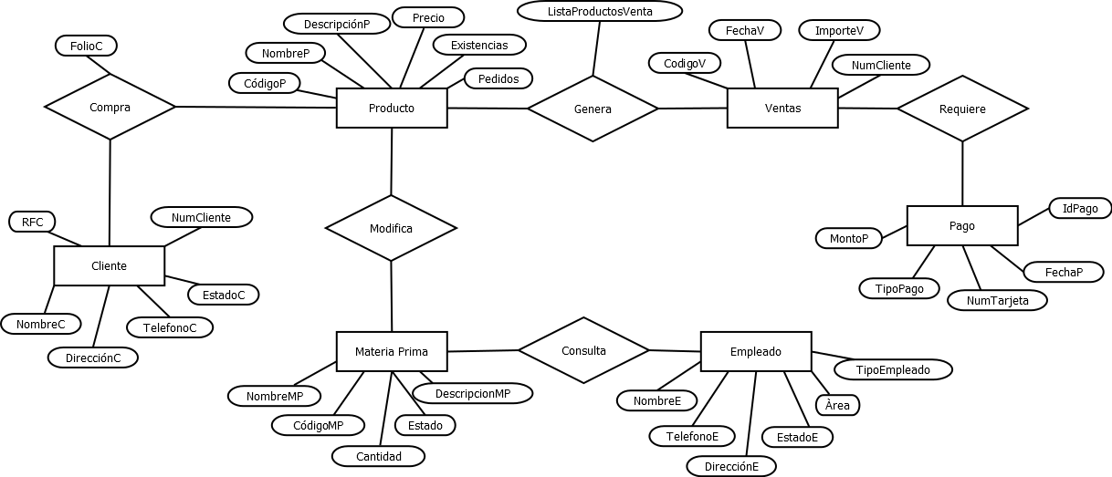

# Casos de prueba del sistema

## Dominios de cada variable

|  |  |
| --- | --- |
| **Cliente** | |
| RFC | Cadena de caracteres alfanuméricos y numéricos |
| NumCliente | Numero entero positivo |
| NombreC | Conjunto de caracteres alfanuméricos |
| DireccionC | Conjunto de caracteres alfanuméricos y numéricos |
| TelefonoC | Cadena de caracteres numéricos |
| EstadoC | Conjunto de caracteres alfanuméricos y numéricos |

|  |  |
| --- | --- |
| **Materia prima** | |
| CodigoMP | Cadena de caracteres numéricos |
| ËstadoMP | Conjunto de caracteres alfanuméricos y numéricos |
| NombreMP | Conjunto de caracteres alfanuméricos |
| Cantidad | Numero entero positivo |
| DescripcionMP | Conjunto de caracteres alfanuméricos y numéricos |

|  |  |
| --- | --- |
| **Producto** | |
| CodigoP | Numero entero positivo |
| NombreP | Conjunto de caracteres alfanuméricos |
| DescripcionP | Conjunto de caracteres alfanuméricos |
| Precio | Números reales positivos |
| Existencia | Conjunto de caracteres alfanuméricos |
| Pedidos | Conjunto de caracteres alfanuméricos |

|  |  |
| --- | --- |
| **Ventas** | |
| CodigoV | Numero entero positivo |
| FechaV | Conjunto de caracteres numéricos |
| ImporteV | Numero entero positivo |
| NumCLiente | Conjunto de caracteres numéricos |

|  |  |
| --- | --- |
| **Pago** | |
| MontoP | Números reales positivos |
| IdPago | Numero entero positivo |
| TipoPago | Conjunto de caracteres alfanuméricos |
| NumTarjeta | Numero entero positivo |
| FechaP | Conjunto de caracteres numéricos y caracteres |

|  |  |
| --- | --- |
| **Empleado** | |
| NombreE | Conjunto de caracteres alfanuméricos |
| TelefonoE | Cadena de caracteres numéricos |
| DireccionE | Conjunto de caracteres alfanuméricos y numéricos |
| EstadoE | Conjunto de caracteres alfanuméricos y numéricos |
| Area | Conjunto de caracteres alfanuméricos |
| TipoEmpleado | Conjunto de caracteres alfanuméricos |

## Casos de prueba por función

|  |  |  |  |  |
| --- | --- | --- | --- | --- |
| **Interfaz** | **Entradas** | **Condiciones de entrada** | **Condiciones de salida** | **Salidas esperadas** |
| Login Cliente | Usuario = *“Enrique”*  Contraseña= *”asdes23”* | El usuario “Enrique está registrado en la BD con la contraseña asdes23 | El menú principal de cliente | “Bienvenido Enrique” |
| Login Cliente | Usuario = *“JosePH”*  Contraseña= *”123456”* | El usuario “JosePH” está registrado en la BD con la contraseña “sdfe*16” | Interfaz de Login con mensaje de error | “Contraseña incorrecta. Favor de intentarlo nuevamente ” |
| Consulta  Producto | Tipo=*”playera”*  Color=*”Azul”* | Se tiene registrado en la BD el producto con las características tipo “playera” y color “azul” | Catálogo de Producto | (Muestra interfaz de catálogo) |
| Generar  Pedido | SKU=*”02113”* ID_Cliente= ”*ewqe22”* Forma de pago=”*Debito”* Cuenta= *”023342424”* Cantidad = “100” | El cliente “ewqe22” debe estar registrado. La cuenta”023342424” debe contar con fondos. La cantidad debe estar dentro del rango que se pueda proveer | Ventana formato  Pedido realizado | “Gracias por su compra” |
| Registro  Cliente | Usuario = ”Arenita”  Contraseña = “asde23*s”  Nombre = “ANA”  Apellidos = ”Lopez Romo”  Correo = “anita@gmail.com” | Los caracteres ingresados cumplen con el tipo de dato especificado para cada campo. |  | “Cliente registrado satisfactoriamente” |
| Registro  Cliente | Usuario = ”Arenita”  Contraseña = “asde23*s”  Nombre = “ANA”  Apellidos = ”Lopez Romo”  Correo = “anita@gmail.com” | Los caracteres ingresados cumplen con el tipo de dato especificado para cada campo. Usuario =”Arenita” ya fue utilizado anteriormente por otro cliente. |  | “Usuario Arenita ya fue utilizado anteriormente. Por favor, intente con otro nombre de usuario ” |
| Registro  Empleado | No. empleado = ”1259432”  Contraseña = “asde23*s”  Nombre = “Pedro”  Apellidos = ”Lopez Romo”  Correo = “anita@gmail.com” | Faltó llenar campos como dirección, etc . Usuario =”Arenita” ya fue utilizado anteriormente por otro cliente. |  | “Falta llenar campos. Por favor verifique campos faltantes e ingrese los datos pertinentes” |

# Modelo de procesador

|  |  |  |
| --- | --- | --- |
| Nombre de procesador | Proceso | Almacenamiento |
| **Cliente (Usuario)**  **Sistema:**   * Computadora portátil (laptop) * Sistemas Operativo (Windows7) * Sistema operativo 64 bits * Disco duro 500 GB * Memoria RAM 4 GB * Conexión a Wifi | Registrar cliente(auto-registro), consulta productos, genera pedido, realiza pago | Clientes, pedidos, productos |
| **Cliente (Administrador)**  **Sistema:**   * Computadora portátil (laptop) * Sistemas Operativo (Windows7) * Sistema operativo 64 bits * Disco duro 500 GB * Memoria RAM 4 GB * Conexión a Wifi | consulta productos, genera pedido, Registrar cliente, actualiza cliente, registra pedido, confirma pedido, consulta existencia (materia prima), registra producto | Productos, pedidos, Clientes |
| **Cliente (Empleado)**  **Sistema:**   * Computadora portátil (laptop) * Sistemas Operativo (Windows7) * Sistema operativo 64 bits * Disco duro 500 GB * Memoria RAM 4 GB * Conexión a Wifi | registra a empleado, consulta reporte de pedidos | Empleado, pedidos. |

# Plan de pruebas de integración

|  |  |
| --- | --- |
| 1. Identificación | Plan Prueba ADP001 |
| 1. Elementos a probar | Obtener datos (manejador), |
| 1. Enfoque | Ascendente |
| 1. Criterio aceptación | La salida coincide con lo esperado |
| 1. Criterio suspensión | Hasta concluir con los módulos establecidos en la planeación |
| 1. Productos a entregar | Plan de prueba, casos de prueba, lista de casos ejecutados con resultados, lista de errores identificados. |
| 1. Tareas | Preparar casos de prueba, ejecutar casos de prueba, evaluar resultados, realizar informe de errores. |
| 1. Necesidades ambientales | Captura en escritorio, Laravel, MySQL, Apache |
| 1. Responsabilidades | Probador: prepara casos de pruebas, ejecutar casos de pruebas, evaluar resultados Preparar informe de errores.  Programador: preparar módulos |
| 1. Personal | El programador será el mismo desarrollador |
| 1. Calendario | Prepara casos de pruebas: 2 días  Ejecutar casos de pruebas: 3 días  Evaluar errores: 1 días  Realizar informe: 2 días |
| 1. Riesgos y contingencias | R1. Programador no entrega módulos  C1 Se negocia el tiempo |